三小考点

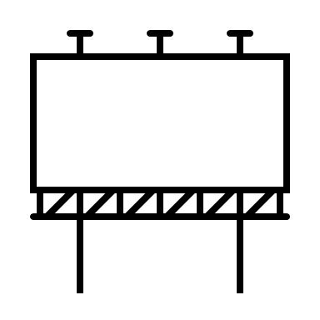

三小门口

人员：潘洪、罗均、简天全

职责：保证道路正常通行，禁止车辆鸣笛

禁止车辆鸣笛提示牌

禁止车辆鸣笛提示牌

禁止车辆鸣笛提示牌

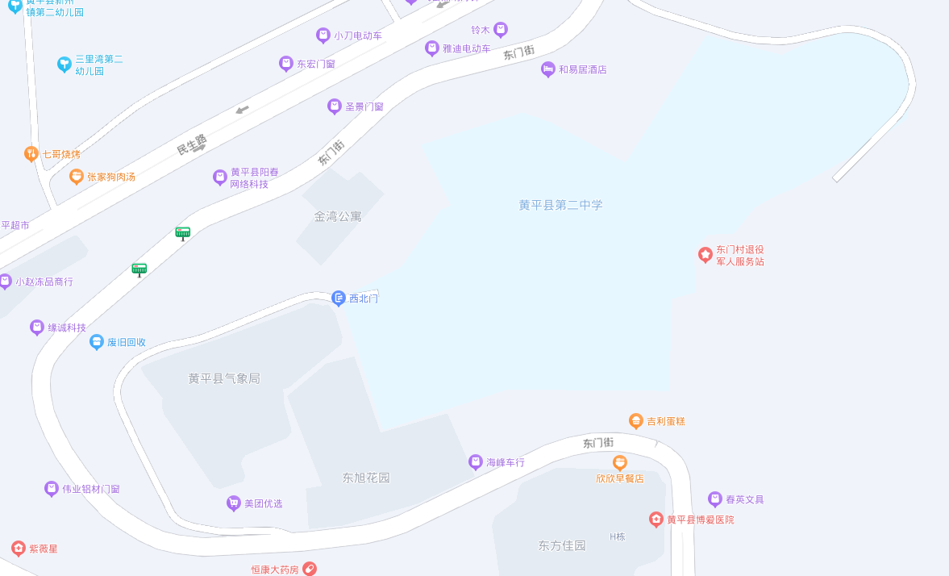

二中考点



禁止车辆鸣笛提示牌

禁止车辆鸣笛提示牌

二中门口

人员：潘舒同、龙文军

职责：保证道路正常通行，禁止车辆鸣笛

禁止车辆鸣笛提示牌

湖里中学考点



禁止车辆鸣笛提示牌

湖里中学门口

人员：刘云平、王天赢

职责：保证道路正常通行，禁止车辆鸣笛

新州二小考点



禁止车辆鸣笛提示牌

禁止车辆鸣笛提示牌

二小门口

人员：胡秀杰、廖凯

职责：保证道路正常通行，禁止车辆鸣笛

巡逻组

人员：袁金维、韩卓贤

职责：巡逻管控，保证道路正常通行。

禁止车辆鸣笛提示牌

新州中心校考点



巡逻组

人员：聂成富、易国刚

职责：巡逻管控，保证道路正常通行。

中心小学门口

人员：谷冬冬、段林、唐文祥

职责：保证道路正常通行，禁止车辆鸣笛

禁止车辆鸣笛提示牌

禁止车辆鸣笛提示牌

禁止车辆鸣笛提示牌

禁止车辆鸣笛提示牌

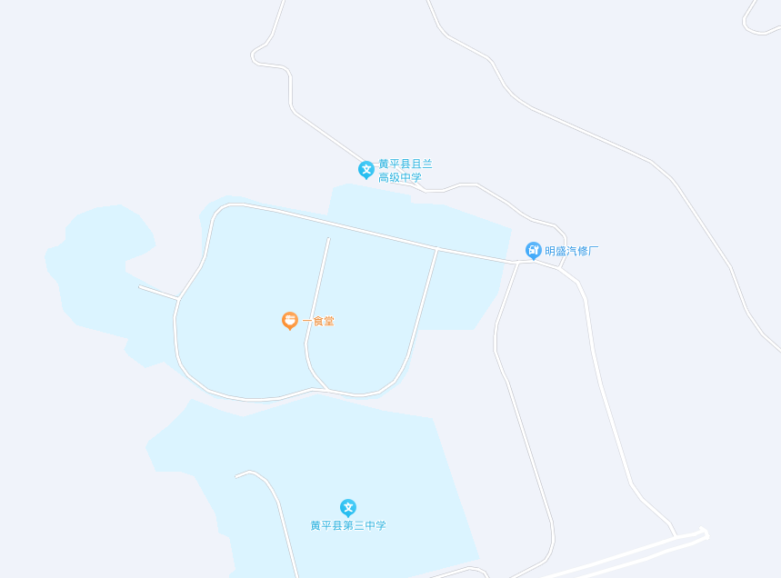

职校门口

人员：姜成龙、李刚、孙继涛

职责：摆放提示牌，提醒车辆禁止鸣笛；引导车辆停放至指定位置

禁止车辆鸣笛提示牌

禁止车辆鸣笛提示牌

黄平县职校（且兰高中）考点

盛世华府地下停车场入口—职校路交叉口

人员：张耀忠、陈发林、张兴江

职责：摆放提示牌，提醒车辆禁止鸣笛；引导车辆停放至指定位置

三中考点

禁止车辆鸣笛提示牌

禁止车辆鸣笛提示牌

三中—百花大道交叉口

人员：彭祖顺、吴昊、龙发现

职责：摆放提示牌，提醒车辆禁止鸣笛；引导车辆停放至指定位置